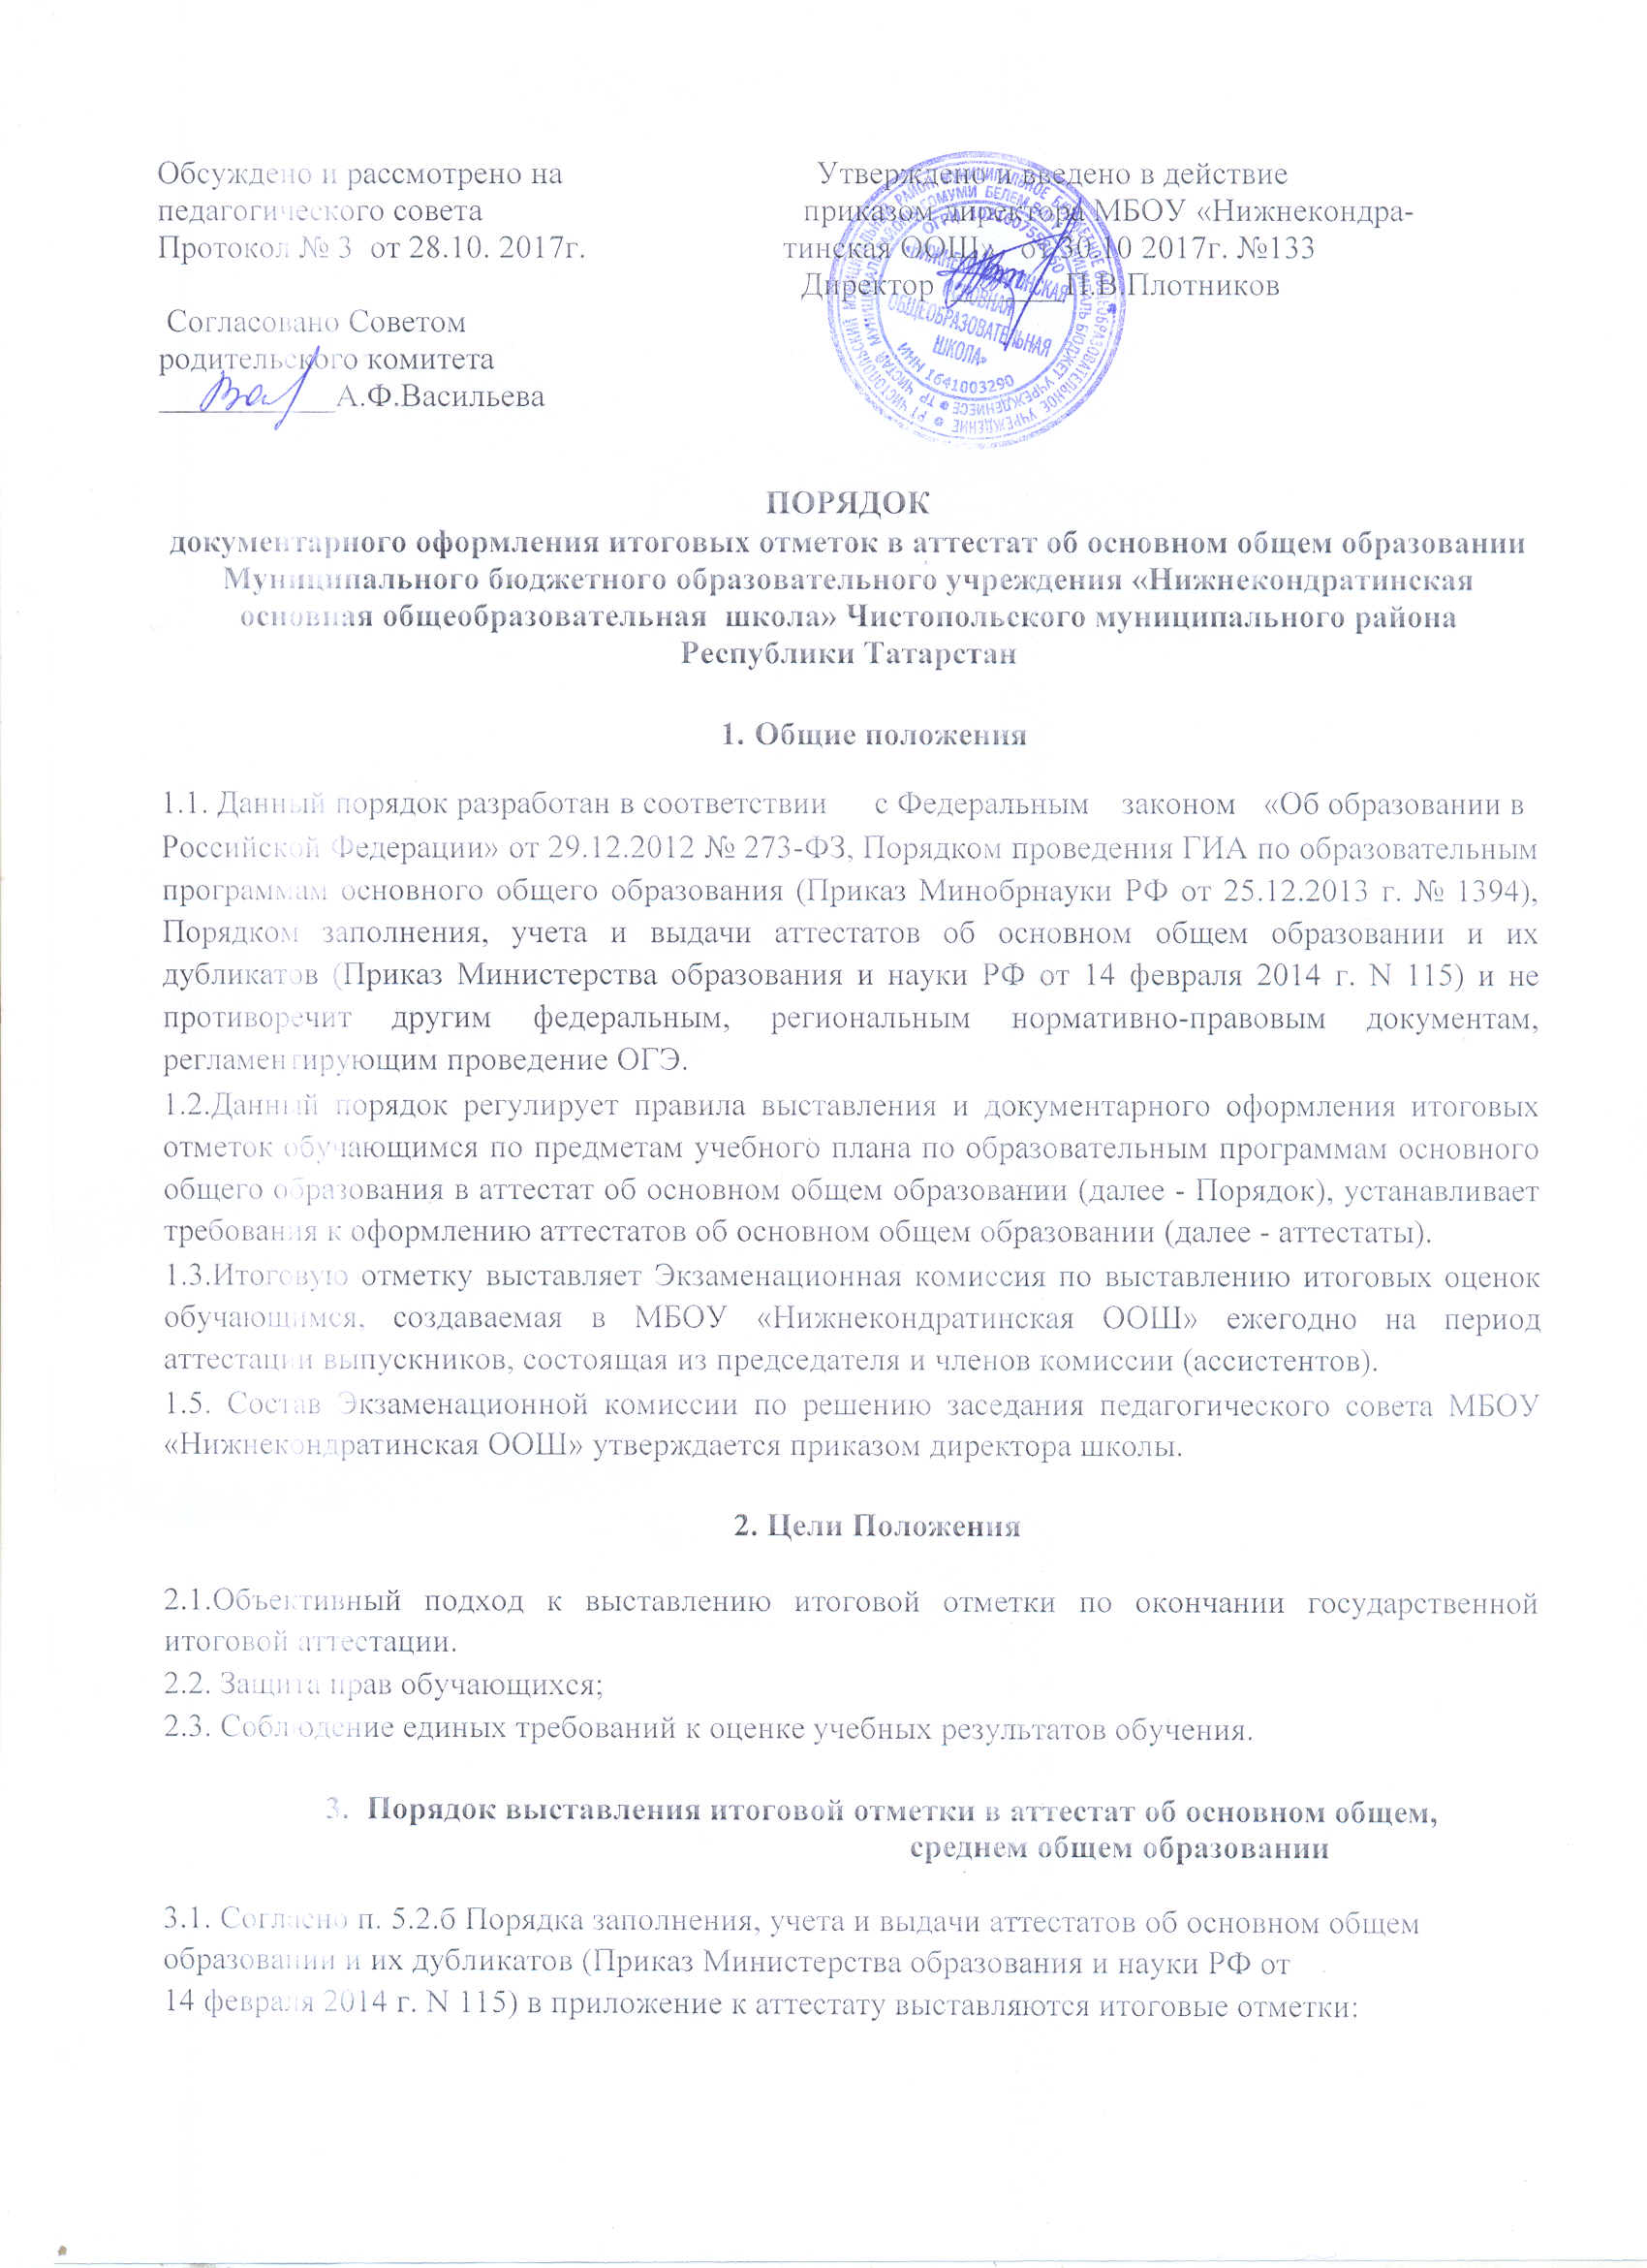

- по каждому учебному предмету инвариантной части базисного учебного плана;

- по каждому учебному предмету вариативной части учебного плана организации, осуществляющей образовательную деятельность, изучавшемуся выпускником, в случае если на его изучение отводилось по учебному плану организации, осуществляющей образовательную деятельность, не менее 64 часов за два учебных года;

  - по учебным предметам, изучение которых завершилось до 9 класса (изобразительное искусство, музыка, технология и другие - в аттестат об основном общем образовании).

3.2. При выставлении итоговой отметки Экзаменационная комиссия (далее - ЭК)

руководствуется следующим:

3.2.1. Итоговые отметки за 9 класс по русскому языку и математике определяются как среднее арифметическое годовых и экзаменационных отметок выпускника и выставляются в аттестат целыми числами в соответствии с правилами математического округления:

Годовая отметка за IX класс | Отметка на экзамене | Итоговая отметка
5 | 5 | 5
5 | 4 | 5
4 | 5 | 5
5 | 3 | 4
4 | 4 | 4
4 | 3 | 4
3 | 5 | 4
3 | 4 | 4
3 | 3 | 3

3.2.2. Итоговые отметки за 9 класс по другим учебным предметам выставляются на основе годовой отметки выпускника за 9 класс.

3.2.3. Годовая отметка по предмету в 9 классе определяется на основании четвертных отметок; Например:

9 класс (основное общее образование)

 | Отметки | за четверть |  | Среднее | Годовая отметка
I | II | III | IV | арифметическое | за IX класс
5 | 5 | 5 | 5 | 5 | 5
5 | 5 | 5 | 4 | 4,7 | 5
5 | 4 | 4 | 5 | 4,5 | 5
5 | 4 | 4 | 4 | 4,2 | 4
5 | 5 | 5 | 3 | 4,5 | 5
5 | 4 | 4 | 3 | 4 | 4
5 | 3 | 4 | 3 | 3,7 | 4
5 | 5 | 3 | 3 | 4 | 4
4 | 4 | 4 | 4 | 4 | 4
4 | 4 | 4 | 3 | 3,7 | 4
4 | 4 | 3 | 3 | 3,5 | 4
4 | 3 | 3 | 3 | 3,2 | 3
3 | 3 | 3 | 3 | 3 | 3

3.2.4. Выпускникам, находившимся на лечении в лечебном учреждении, где были организованы учебные занятия, учитывают отметки, полученные ими в общеобразовательном учреждении при лечебном учреждении;

3.2.5. Выпускникам, освоившим основные образовательные программы основного общего образования в формах семейного образования, самообразования либо обучавшимся по не имеющей государственной аккредитации образовательной программе, прошедшим экстерном государственную итоговую аттестацию в организации, осуществляющей образовательную деятельность, реализующей имеющие государственную аккредитацию образовательные программы основного общего образования и получившим удовлетворительные результаты, в аттестат выставляются отметки, полученные ими на промежуточной аттестации, проводимой организацией, осуществляющей образовательную деятельность, по всем учебным предметам инвариантной части базисного учебного плана.

3.3. Выпускникам, являющимся победителями заключительного этапа всероссийской олимпиады школьников по общеобразовательным предметам, в аттестат по предмету, соответствующему профилю олимпиады, выставляется отметка «5» (отлично).

3.4. Итоговые отметки проставляются арабскими цифрами и в скобках – словами: 5 (отлично), 4 (хорошо), 3 (удовлетворительно). При этом возможно сокращение слова в соответствии с правилами русской орфографии (удовлетворительно - удовл.). Записи "зачтено", "не изучал" не допускаются.

